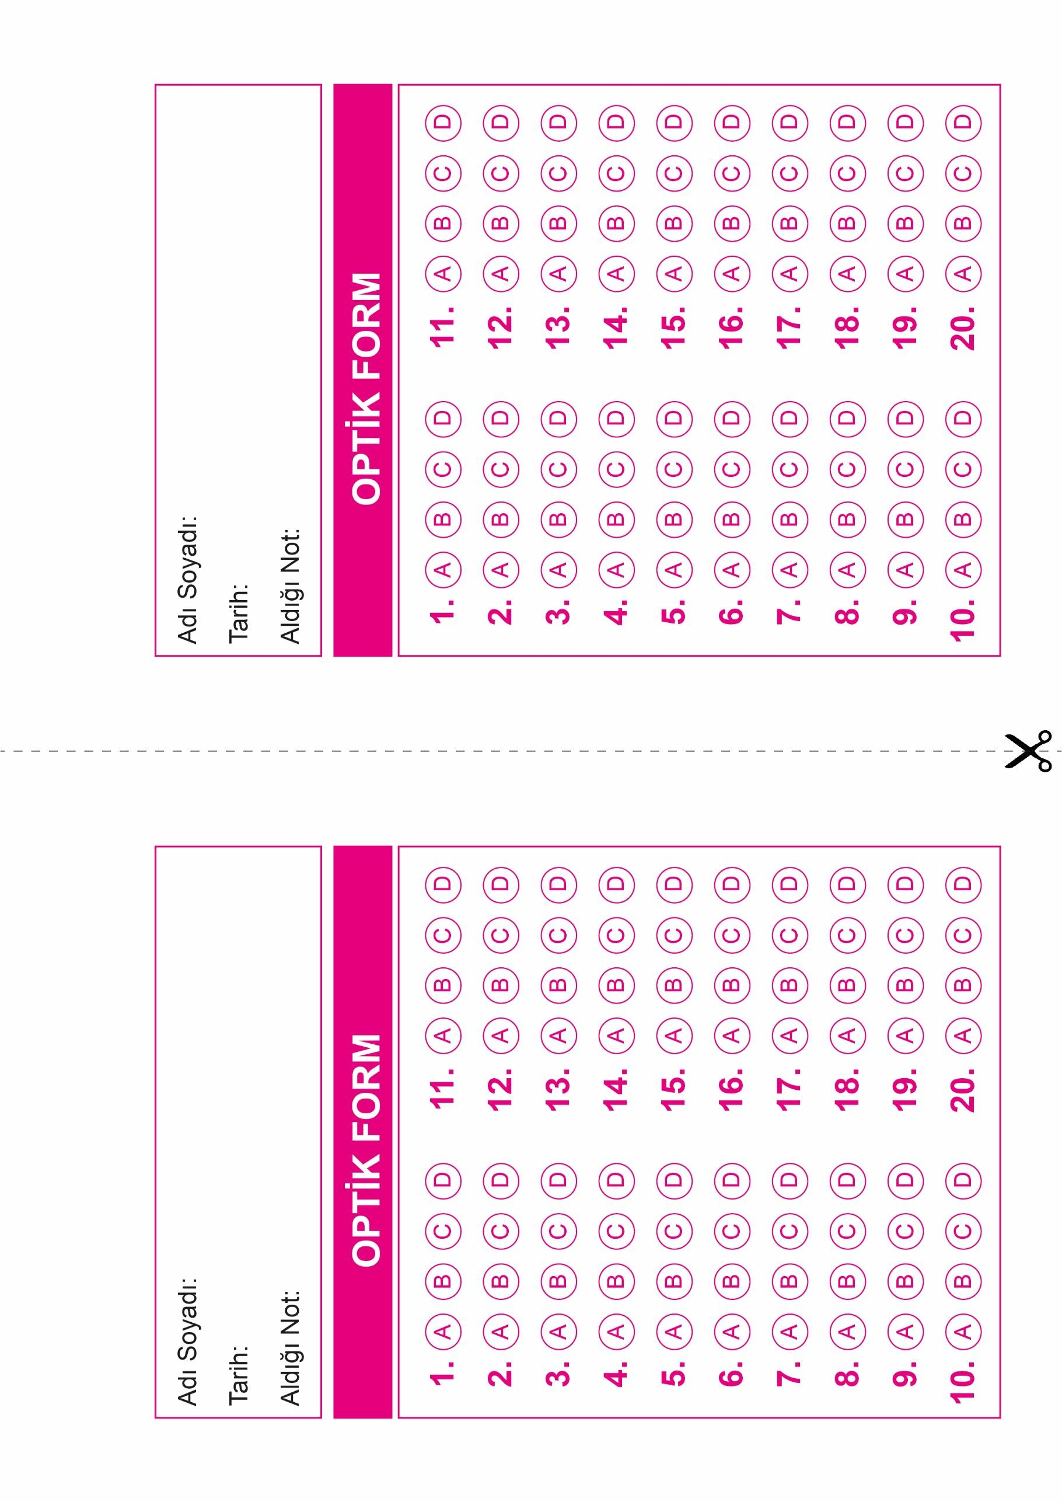
DİN KÜLTÜRÜ VE AHLAK BİLGİSİ
7. Sınıf 1.Dönem 2. Yazılı / Test Sınavı-2 Cevap Anahtarı

DİN KÜLTÜRÜ VE AHLAK BİLGİSİ
7. Sınıf 1.Dönem 2. Yazılı / Test Sınavı-2 Cevap Anahtarı

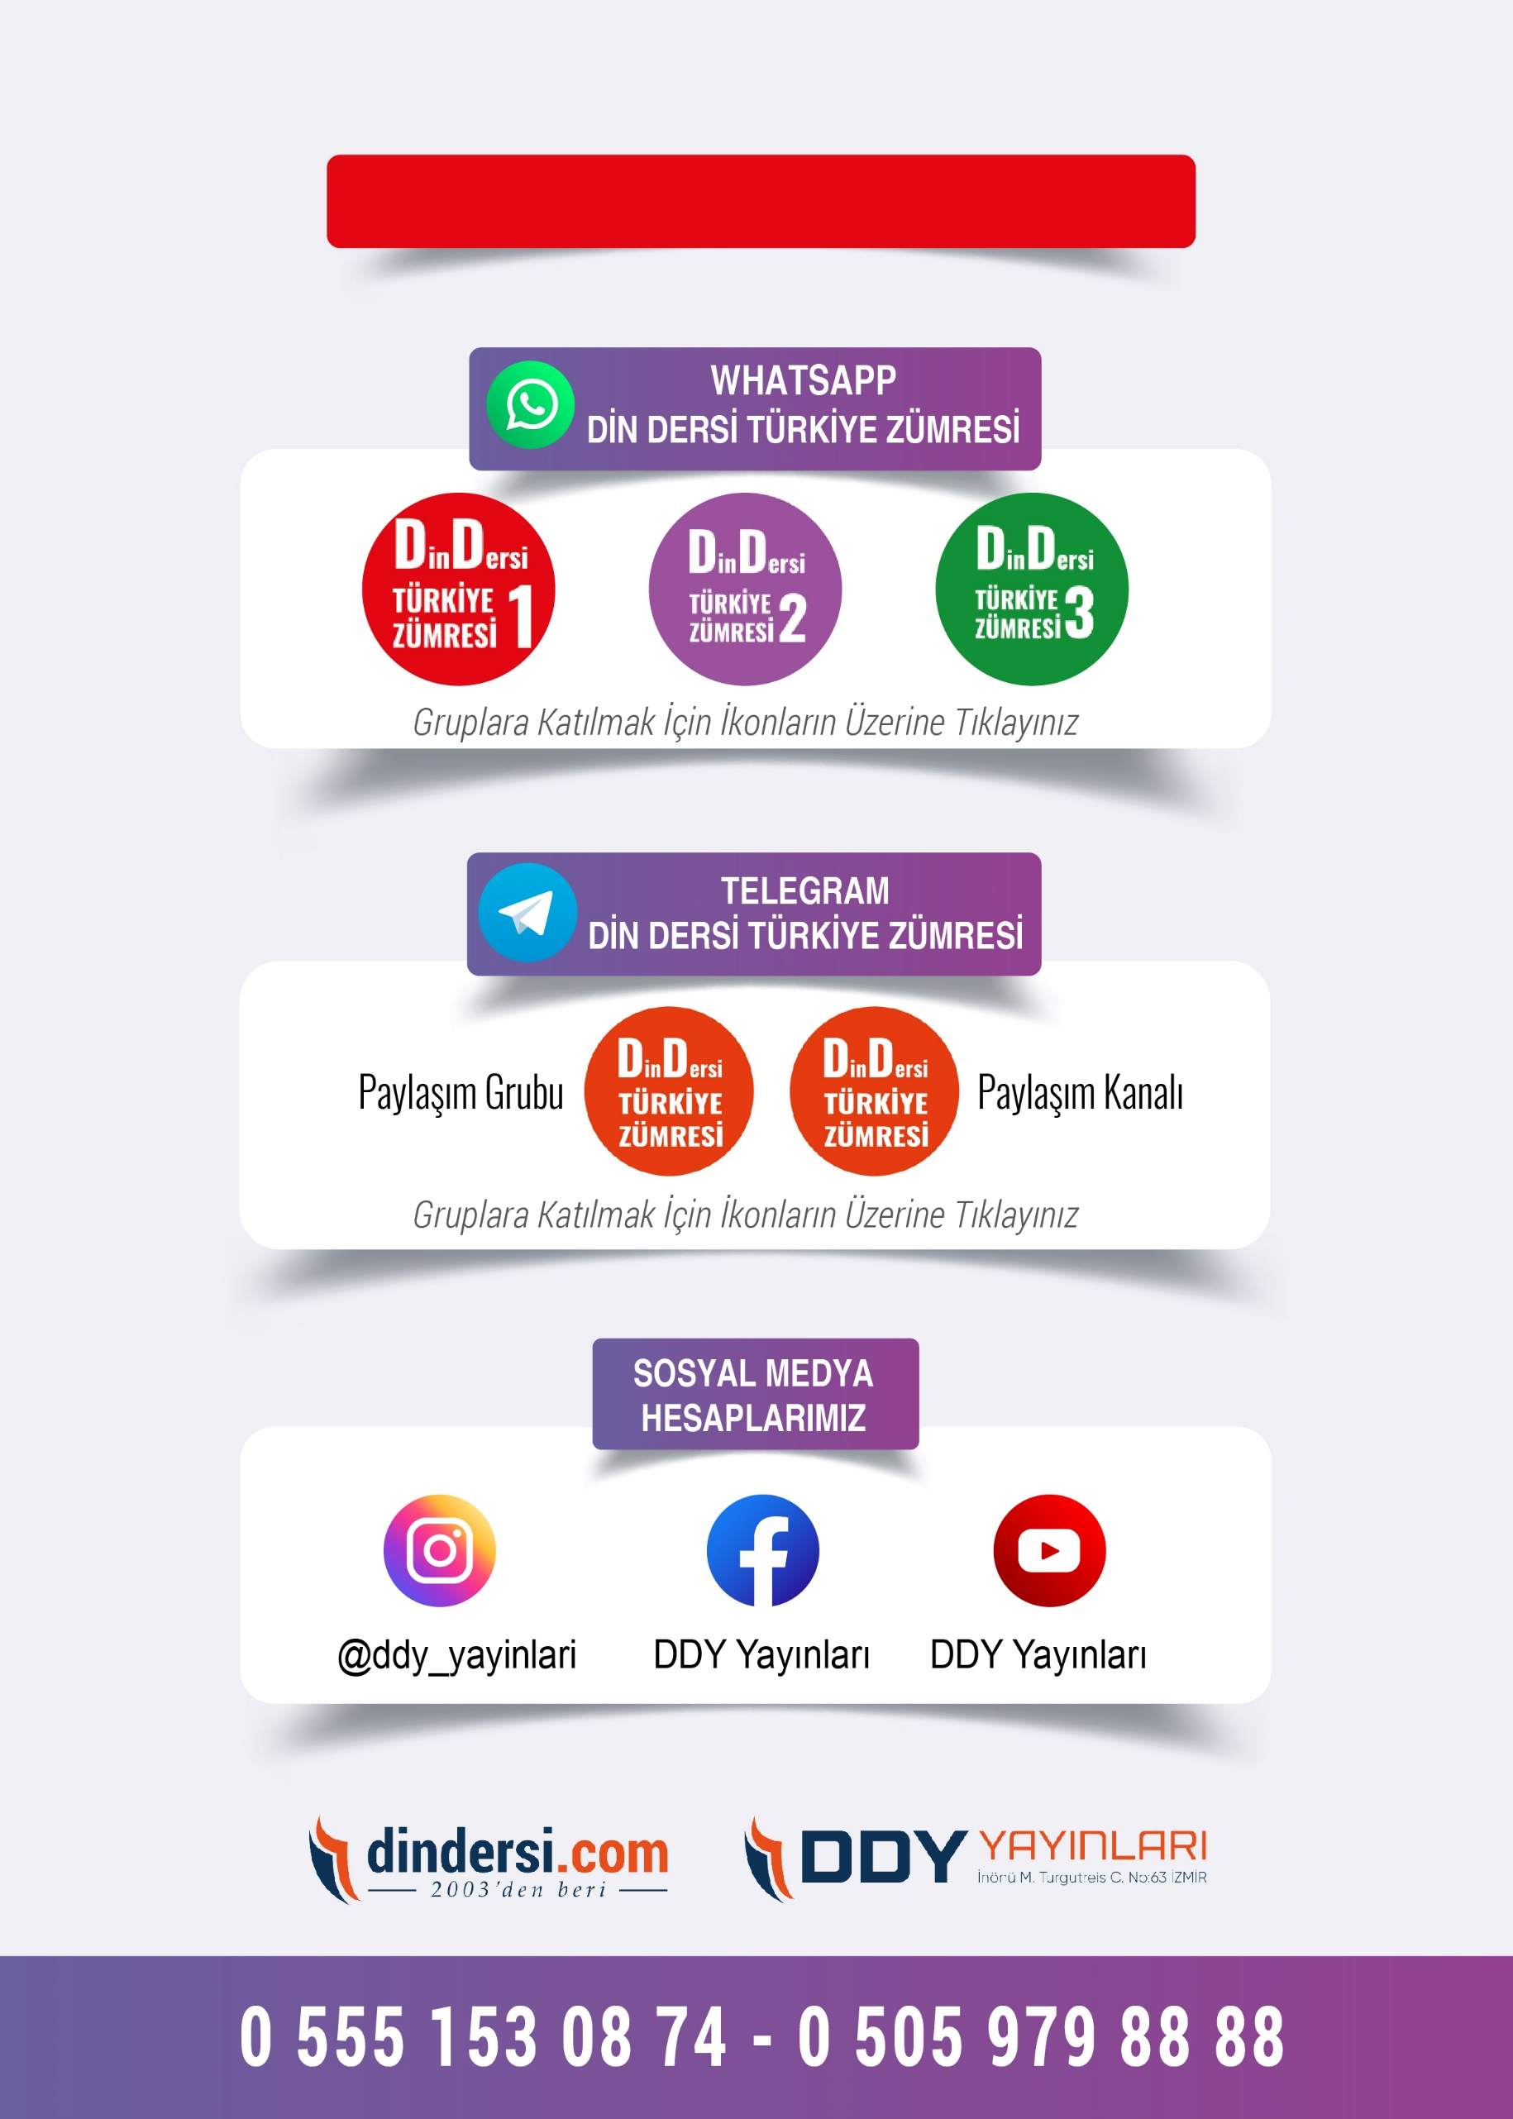
7. SINIF SINAV VE CEVAP ANAHTARI İÇİN TIKLAYINIZ.

